**第一次周自测**

**题型分布**

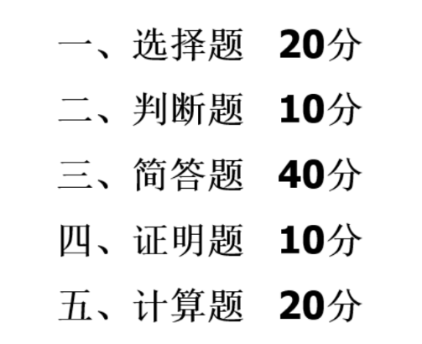

**一、选择题**

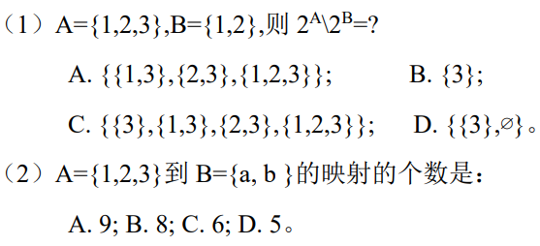

（3）

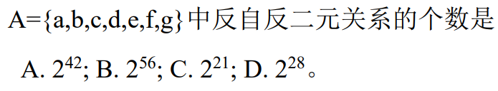

（4）f 是集合 A 到 B 的单射，则：

A．|A|=|B| B．|A|≤|B| C．|A|≥|B| D．不能确定

（5）AΔB=φ的充要条件是：

A. A=B; B. B=φ; C. A=φ; D. A∩B=φ

**二、判断题**

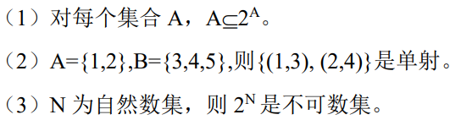

（4）简单来说，映射和关系都可以看做是笛卡尔积的子集。

（5）既对称又反对称的关系是存在的。

**三、简答题**

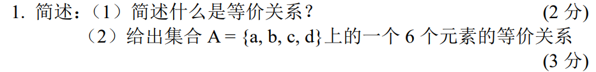

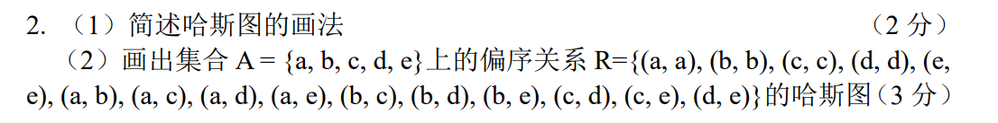

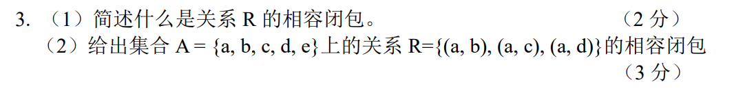

**4**

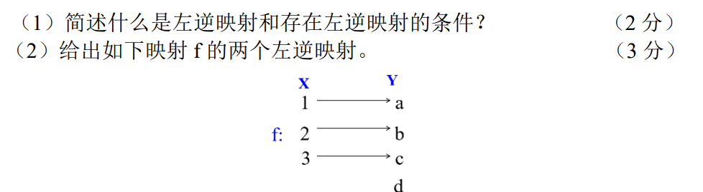

**5**

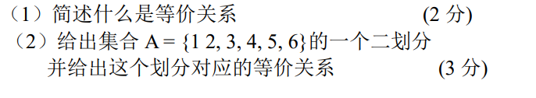

**6**

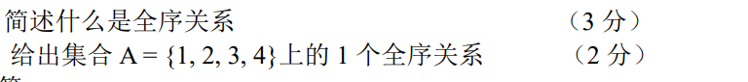

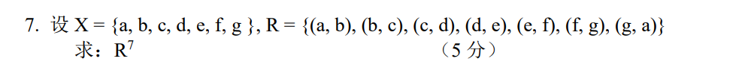

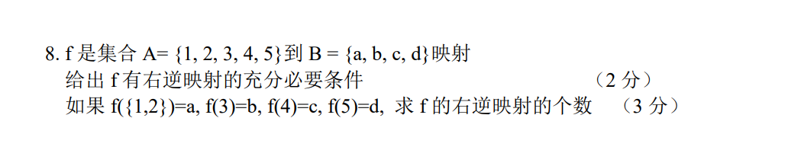

**四、证明题**



**2、**

**五、计算题**

1. 集合|A|=5，计算 A 上商集基数为 3 的等价关系的个数。（计算结果并给出步骤）

2 有限集合|E| = n (n>0)，计算到 E 上的既不是自反，也不是反自反，还不是 对称的二元关系的个数。（计算出结果并给出说明）。